Информация об открытие 1 сезона пришкольной площадки «Күншуақ» в ГУ «Новоколутонская средняя школа».

1июня состоялось открытие 1 сезона пришкольной площадки «Күншуақ», «Солнышко» . Воспитатели : Аутаева Г.К., Кошкина Е.В. В празднике приняло участие 25 детей. Открытие 1 сезона совпало с праздником Международного Дня защиты детей. В этот праздничный день были проведены следующие мероприятия: «Мы дети твои, Казахстан! Нам жить в новом мире!», концертная программа с исполнением песен, стихотворений, конкурс караоке детских песен, весёлые старты на свежем воздухе. Песни исполнили и прочитали стихи следующие дети: Гербер Кристина, Гребенюк Марина, Логвинова Александра, Пьянова Диана, Морозова Эвелина, Мананбаев Алдияр, Моисеева Маргарита. В конкурсе караоке приняли участие все дети. 1 место –заняла – Гербер Кристина, 2 место – Логвинова Александра, 3 место – Ахатова Амина. Весёлые старты прошли между 2 командами : «Верные друзья», «Богатыри» - 1 место заняла команда – «Верные друзья»,

2 место – « Богатыри».В этот день посетили совхозную библиотеку, где дети инсценировали сказки. В конце праздника проведено чаепитие.

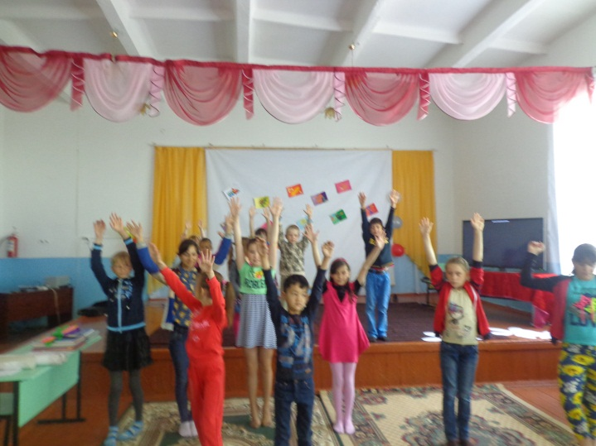 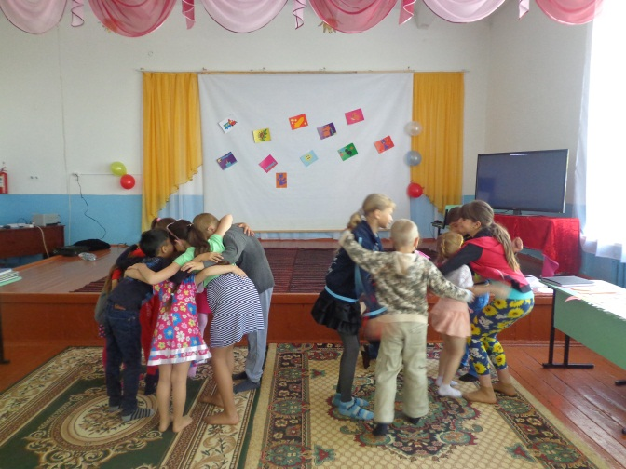

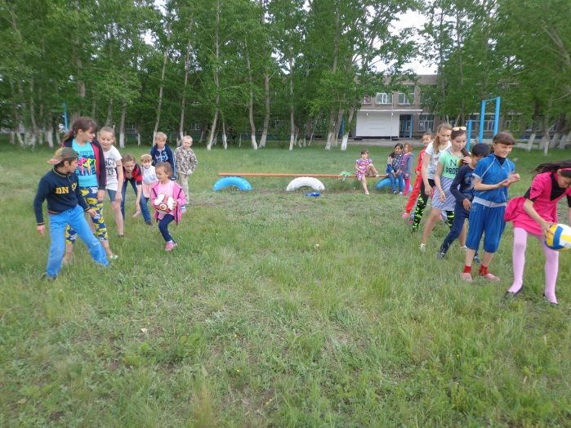 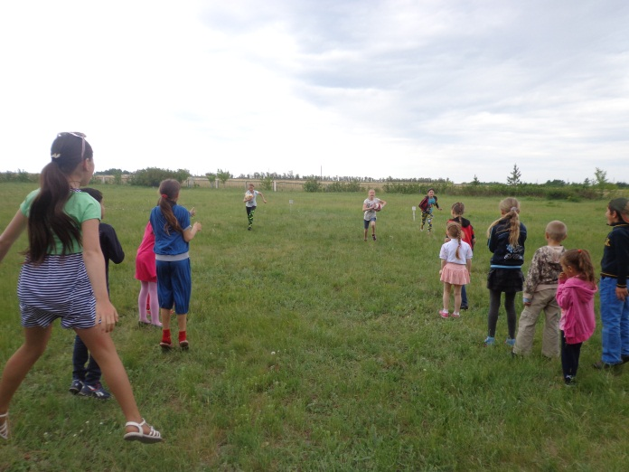

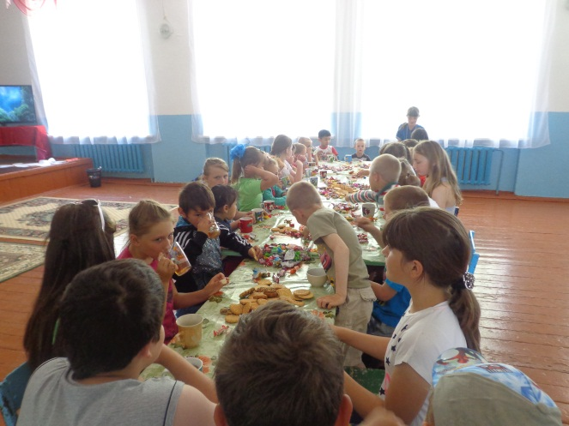 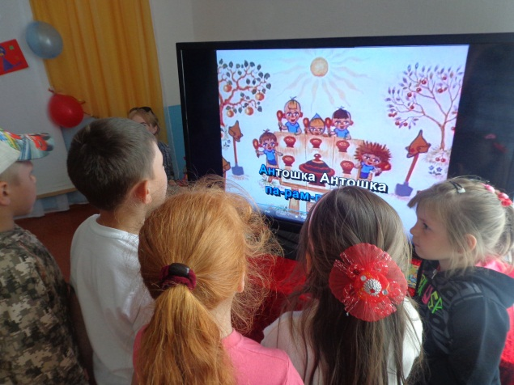

Воспитатель:________Аутаева ГК